Фамилия, Имя, Отчество
Дата рождения |  |  |  | Класс
Эрудит-Марафон Учащихся «ЭМУ-Специалист 2014»
МАТЕМАТИКА [ 4 класс ]

Бабирусса – вольный морской волк и любитель повеселиться! Он обожает гулять по морям на своём корабле с верной пиратской командой. Присоединись к экипажу Бабируссы в качестве счетовода и помоги пирату почувствовать вкус мирной жизни.

1. Бабирусса с гордостью показывает тебе свой корабль и хвастается его размерами. Какая из длин оказалась самой большой? Обведи букву выбранного ответа.
А. Для парусов я закупил 100 аршинов ткани!
Б. Высота мачты моего судна равна 500 вершкам!
В. Длина буксировочного троса – 100 человеческих шагов!
Г. Длина моего корабля составляет 20 локтей!
Д. Длина цепи для якоря – 85 пядей!
СПРАВКА. 1 м = 100 см 1 человеческий шаг = 84 см 1 вершок = 4 см 5 мм
1 аршин = 71 см 1 пядь = 18 см 1 локоть = 40 см

2. Бабирусса так рад твоему появлению в команде, что устраивает эстафету по плаванию. Только вот пираты утомились под австралийским солнцем и плывут очень медленно. Какова длина эстафетного маршрута, и за сколько времени с ним управились пираты?
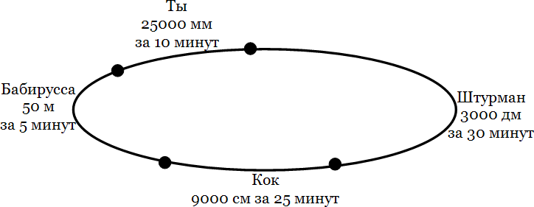
Обведи букву выбранного ответа.
А. 4650 дм за 70 мин Б. 185 м за 80 мин В. 4650 дм за 1 ч 15 мин
Г. 185 м за 1 ч 10 мин Д. 185 м за 75 мин
СПРАВКА. 1 м = 10 дм = 100 см =1000 мм 1 ч = 60 мин

3. Каждый день в течение месяца с 10:15 до 11:30 Бабирусса устраивал себе отдых. В солнечные дни капитан загорал на палубе, а в пасмурные – купался. Всего в месяце было 30 дней, из которых 14 – дождливые. Сколько всего часов за весь месяц загорал Бабирусса?
В ответе запиши только число. Ответ: ________

4. Бабирусса проверил камбуз и обнаружил, что на корабле осталось только 2 мешка муки из 25. Куда делась вся еда? Помоги Бабируссе проверить правильность вычислений в расходной книге кока с помощью обратных действий.

 | 1 | 2 | 3 | 4 | 5
2 |  |  |  |  |  | =25
Заполни вторую строку таблицы соответствующими буквами.
А) •4 Б) :4 В) -11 Г) +11 Д) •7
Е) :7 Ж) +5 З) -5 И) -2 К) +2
1 | 2 | 3 | 4 | 5
Ответ:

5. Проверка показала, что для своих друзей кок регулярно увеличивал размер пайка. Если же коку кто-то не нравился, то размер порции у него был меньше нормы. Установи закономерности, по которым кок регулировал размер пайка для пяти членов экипажа. Заполни вторую строку таблицы соответствующими буквами.
1) 27, 9, 3, 1  2) 3, 9, 27, 81  3) 26, 29, 32, 35  4) 18, 15, 12, 9  5) 14, 10, 8, 7 | А) деление на 3  Б) уменьшение на 3  В) увеличение на 3  Г) деление на 2 и увеличение на 3  Д) умножение на 3
 |  | Ответ:
 |  | 1 | 2 | 3 | 4 | 5

6. На корабле начался голод! Чтобы загладить свою вину, кок из оставшейся муки приготовил пирожные разной геометрической формы. Однако Бабирусса приказал урезать порции вдвое. На картинках пирожные уже разрезаны пополам. Какие формы они имели, когда были целыми?
1) | 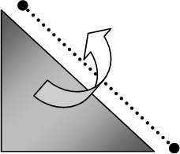 | 2) |  | 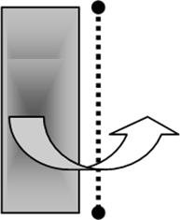 | 3) | 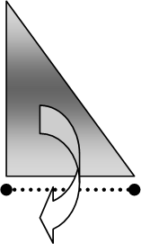 | 4) | 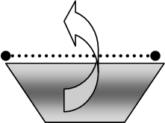 |  |  | 5) |  | 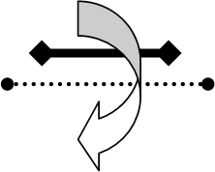
А) прямоугольник  Б) треугольник  В) многоугольник  Г) 2 отрезка  Д) квадрат |  |  | Заполни вторую строку таблицы соответствующими буквами.
 |  |  |  |  |  |  | Ответ: |  | 1 | 2 |  | 3 |  | 4 | 5

7. Нужно срочно раздобыть еду! Бабирусса поручил одному из матросов постоянно слушать радио и записывать все данные о находящихся рядом кораблях. Матрос слишком увлёкся и всё услышанное по радио нарисовал в картинках. Помоги Бабируссе определить, к каким данным относится каждая диаграмма.
1) |  | 2) | 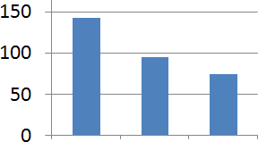 | 3) | 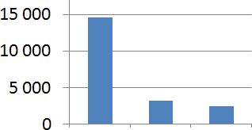
4) |  | 5) | 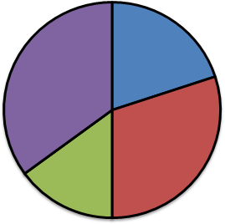

А) На троллейбусах ездит 20%, на трамвае 35%, автобусе 15% и на метро 30% жителей города.
Б) 50% человек предпочитает зимой кататься на коньках, 25% на горных лыжах и сноубордах и 25% на бубликах.
В) В Америке работает 14 574 аэропортов, в Бразилии – 3 291, в России – 2 517.
Г) В 2013 году в России продали примерно 142 тыс. автомобилей марки Лада Гранта, 95 тыс.шт. – Хендай Солярис, 75 тыс. шт. – Киа Рио.
Д) В вольере с обезьянами живут два бабуина, две макаки, два орангутанга и два шимпанзе.
Заполни вторую строку таблицы соответствующими буквами.
Ответ:
1 | 2 | 3 | 4 | 5

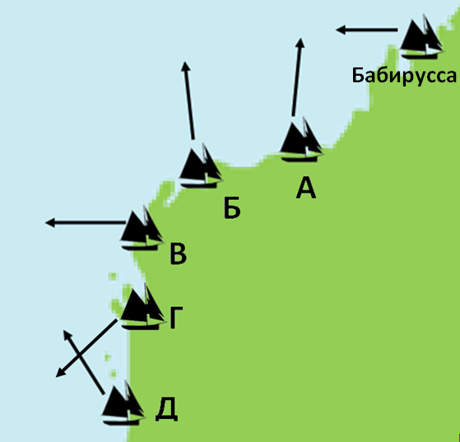
8. Бабирусса решил догнать корабль с продовольствием. По всем полученным данным Бабирусса изобразил на карте стрелками направления следования ближайших кораблей. С какими кораблями может пересечься ваш маршрут?
Обведи буквы ВСЕХ правильных ответов.
А Б В Г Д

9. Все корабли уплыли прочь от Бабируссы, зато пират присмотрел на одном из островов целый склад с едой. Помоги подсчитать величину возможной добычи. С помощью какого примера можно вычислить вес груза, который остался на складе после отъезда машины №3?
№1 | 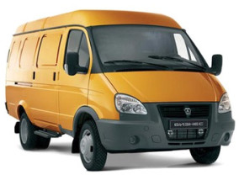 | №2 | 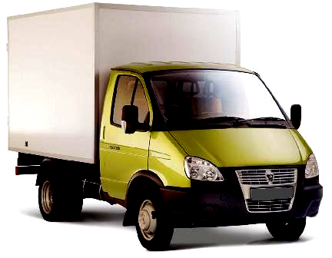 | 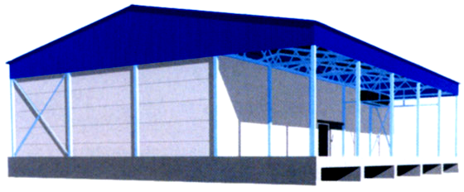 | №3 | 
Везёт на склад груз весом 200 кг |  | Везёт на склад груз весом в 3 раза больше, чем в первой машине |  | После разгрузки двух машин общий вес груза на складе составляет 1 т | После этого в машину со склада загрузили половину груза, который хранился на складе до разгрузки двух машин
Обведи букву выбранного ответа.
А. (1000 - (200 • 3+200)) :2 Б. 200 + (200 • 3) - 1000
В. 1000 + (200 + 200 • 3) : 2 Г. (1000 : 2) – (200 • 3) - 200
Д. 1000 - (1000 - (200 • 3+200)) :2
СПРАВКА. 1 т (тонна) = 1000 кг

10. Бабирусса приказал готовиться к атаке на склад с едой! Пираты побежали изготавливать фитили для пушек. Изучи результаты их трудов и ответь на вопросы:
1) На сколько фитиль ВГ меньше ДЕ?
2) На сколько нужно обрезать фитиль ВГ, чтобы он стал равен ЖЗ?
3) Во сколько раз нужно уменьшить фитиль АБ, чтобы он стал равен ЖЗ?
4) Если фитиль АБ разделить пополам, то какова будет длина каждого куска?
5) Сколько сантиметров шнура нужно нарастить к фитилю ДЕ, чтобы его длина стала равна 10 сантиметрам?
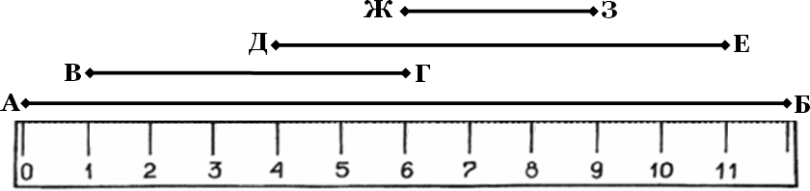
Ответ на каждый вопрос запиши в таблицу числом.
Ответ:
1 вопрос | 2 вопрос | 3 вопрос | 4 вопрос | 5 вопрос

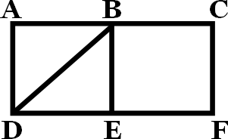
11. Атака на склад с едой закончилась неудачно! Ваш корабль получил пробоину. Плотник собирается наложить на дыру несколько металлических заплат. Определи сумму площадей трёх фигур: прямоугольника ACFD, квадрата BCFE и треугольника ABD, если сторона AB=2 см и AB=BE. Обведи букву выбранного ответа.
А. S = 14 кв.см Б. S = 10 кв.см В. S = 8 кв.см
Г. S = 16 кв.см Д. S = 12 кв.см

12. Бабирусса арестован за нападение на складе! Каждое лишнее мгновение в полицейском участке для него невыносимо. Он вызвал лифт, чтобы с пятого этажа спуститься на первый. Когда пират нажал кнопку вызова, часы показывали 19 часов 10 минут 00 секунд. Пустой лифт начал движение со второго этажа и без остановок доехал до пятого. Бабирусса доехал до 1 этажа тоже без остановок. Сразу после закрытия лифта он столкнулся с шерифом, который вернул пирату личные вещи. Когда Бабирусса взглянул на часы, они показывали 19 часов 12 минут 30 секунд. Сколько времени пират потратил на разговор с шерифом?
В ответе запиши количество секунд. Ответ: ______
СПРАВКА. За 8 секунд лифт доезжает с первого этажа на пятый.
5 секунд стоит на этаже с открытыми дверями для посадки и высадки пассажиров.

13. Бывалого пирата приговорили к исправительным работам. Теперь он должен месяц возить туристов на своём корабле. Бабирусса открыл каюты своего корабля для туристов. Пришло время отчаливать, но многие пассажиры отсутствуют. Сейчас на корабле:
- третья часть пассажиров с первой палубы
- половина пассажиров со второй палубы
- десятая часть пассажиров с третьей палубы
- пятая часть пассажиров с четвёртой палубы
- четверть пассажиров с пятой палубы
Помоги Бабируссе определить, сколько всего пассажиров ещё нужно дождаться.
В ответе запиши только число. Ответ: ________
СПРАВКА. Вместительность корабля: 1 палуба – 15 пассажиров 2 палуба – 18 пассажиров
3 палуба – 20 пассажиров 4 палуба – 20 пассажиров
5 палуба – 20 пассажиров

14. Наконец-то судно отчалило. Бабирусса опросил всех туристов и внёс данные в таблицу:
 | Количество посетителей Сказочной Австралии |  |  |  |  | Итого:
 | По работе |  | Ради отдыха |  |  | Итого:
 | звери | птицы | звери | птицы | рыбы | Итого:
Африка | 2 | 3 | 5 | 3 | 6 | 19
Евразия | 8 | 1 | 4 | 2 | 4 | 19
Америка | 7 | 2 | 1 | 3 | 0 | 13
Итого: | 17 | 6 | 10 | 8 | 10 | 51
Помоги пирату найти ответы на некоторые вопросы.
1) Сколько всего посетителей из Африки прибыло в Сказочную Австралию?  2) На сколько больше зверей посетило страну по работе, чем ради отдыха?  3) Сколько всего птиц прилетело из Евразии?  4) На сколько меньше животных приехало из Америки, чем из Африки?  5) Сколько зверей и птиц из Америки приехали по работе? | А) 9  Б) 6  В) 3  Г) 7  Д) 19
Заполни вторую строку таблицы соответствующими буквами.
Ответ:
1 | 2 | 3 | 4 | 5

15. За месяц отработки вы с Бабируссой перевезли 110 туристов. Пират много общался с иностранными гостями и выяснил, что 60 из них были знаменитыми спортсменами, 30 – знаменитостями в сфере искусств и только 20 – представителями других профессий. При этом на вашем корабле путешествовало равное количество футболистов, самбистов и гимнастов. Художников было всего 10, а музыкантов – в два раза больше, чем художников.
 | Спортсмены |  |  | Знаменитости в сфере искусств |  |  |  |  | Звери других профессий
 | Футбол | Самбо | Гимнастика | Художники | Музыканты
Сухопутные | 0 | 0 | 10 | … (1) | 15 |  |  |  | … (2)
Летающие | 20 | … (3) | … (4) | 3 | … (5) |  |  |  | 12
Запиши недостающие данные в таблицу ответов. Ответ: |  |  |  |  |  | 1 | 2 | 3 |  | 4 | 5

